

RELATÓRIO FOTOGRÁFICO
OBRA: Construção de Creche/Pré-escola Padrão FNDE Tipo 2.
ENDEREÇO: Rua Itabira, S/N, Distrito de Chapadinha - Capelinha/MG
DATA DO RELATÓRIO: 19/09/2025
ETAPA:
- antes da realização da obra
- durante a realização da obra
- após a realização da obra

INTRODUÇÃO:

O presente relatório fotográfico tem por finalidade registrar as condições atuais do terreno destinado à construção da Creche/Pré-Escola no Distrito de Chapadinha, município de Capelinha/MG. As imagens anexadas têm caráter documental, visando oferecer subsídios técnicos e visuais para acompanhamento do processo de planejamento, execução e fiscalização da obra.
Além do registro do terreno, o memorial fotográfico contempla também imagens da Creche existente, que será desativada após a conclusão das obras da nova unidade. Dessa forma, busca-se assegurar a transparência e a clareza quanto à situação inicial da área de implantação e das condições atuais da estrutura em uso, contribuindo para a completa caracterização do contexto da intervenção.

- FOTOS DO TERRENO E ENTORNO

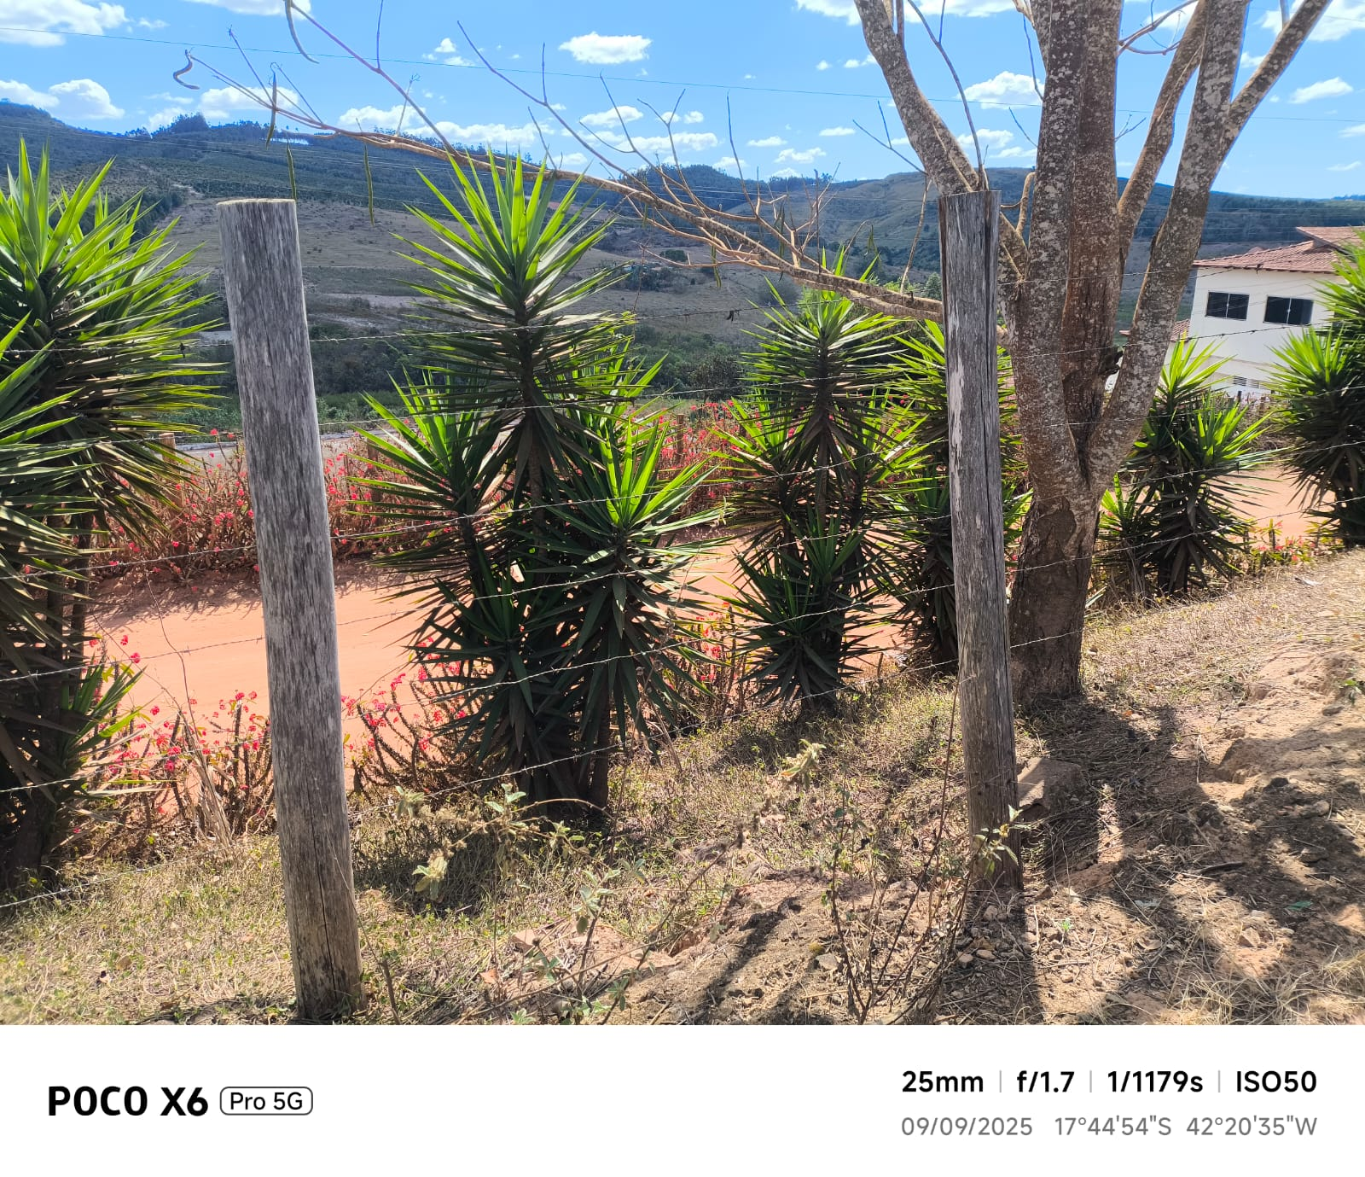

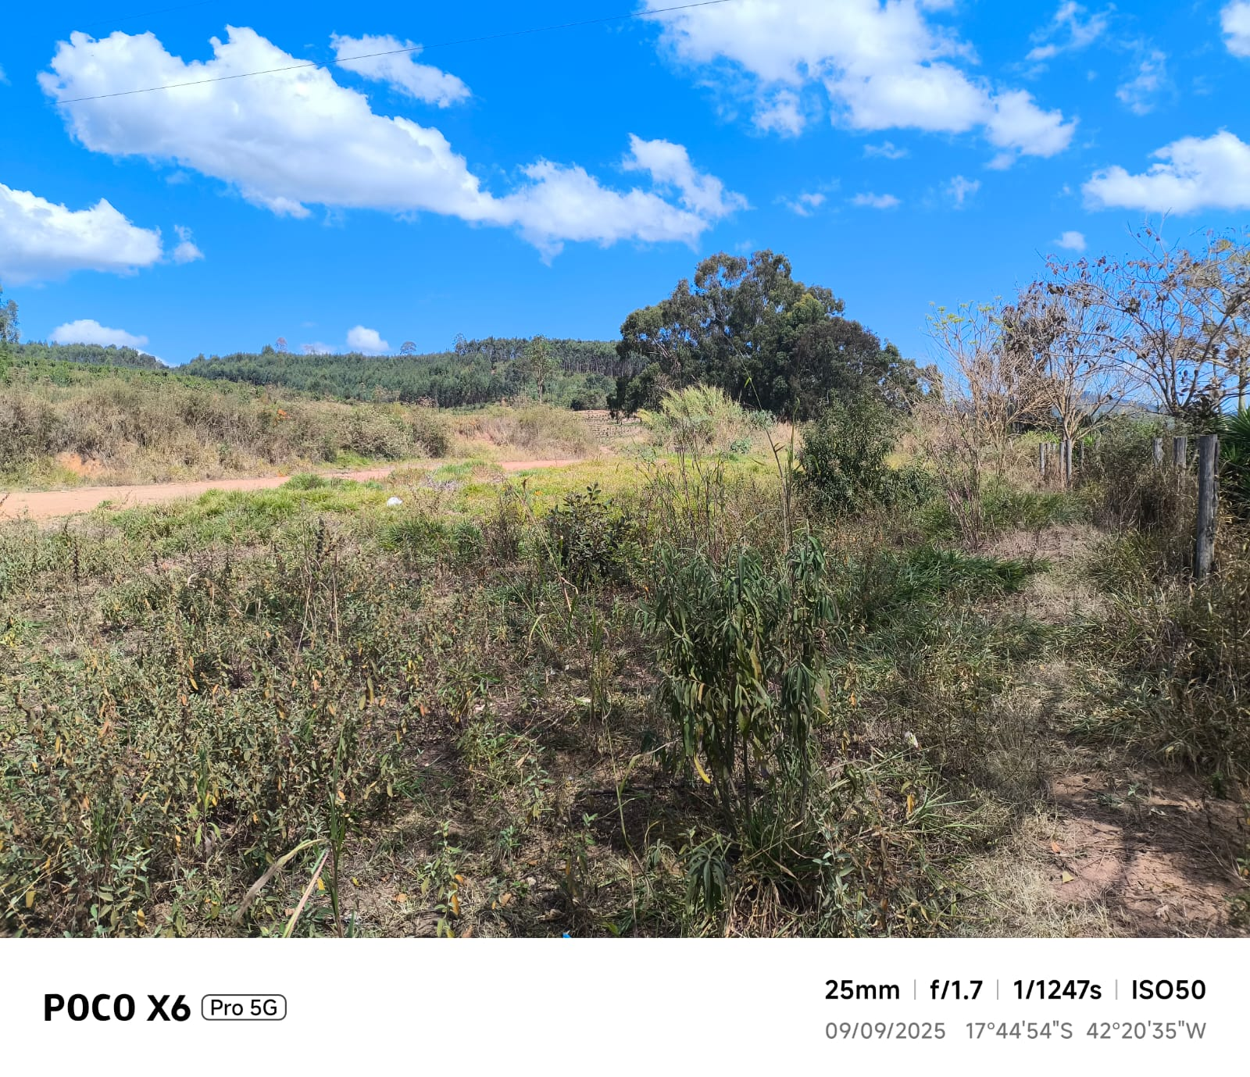

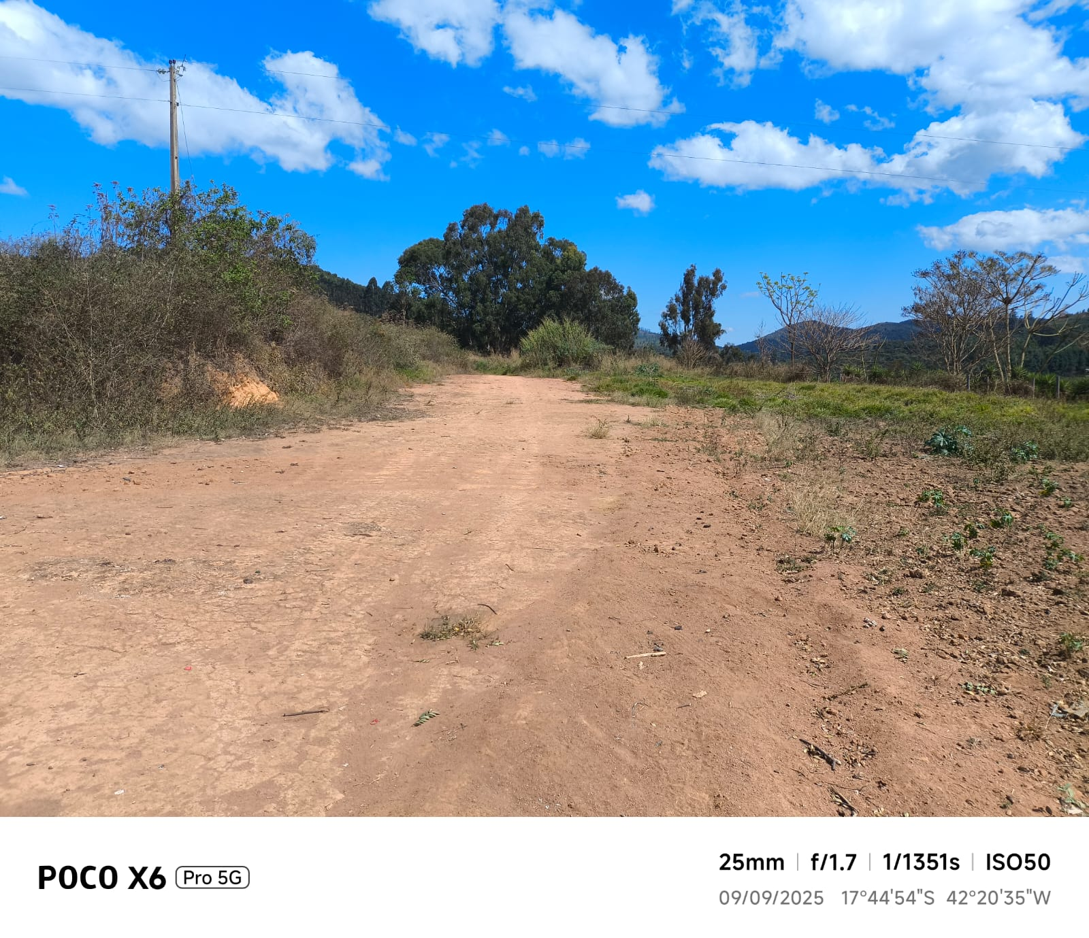

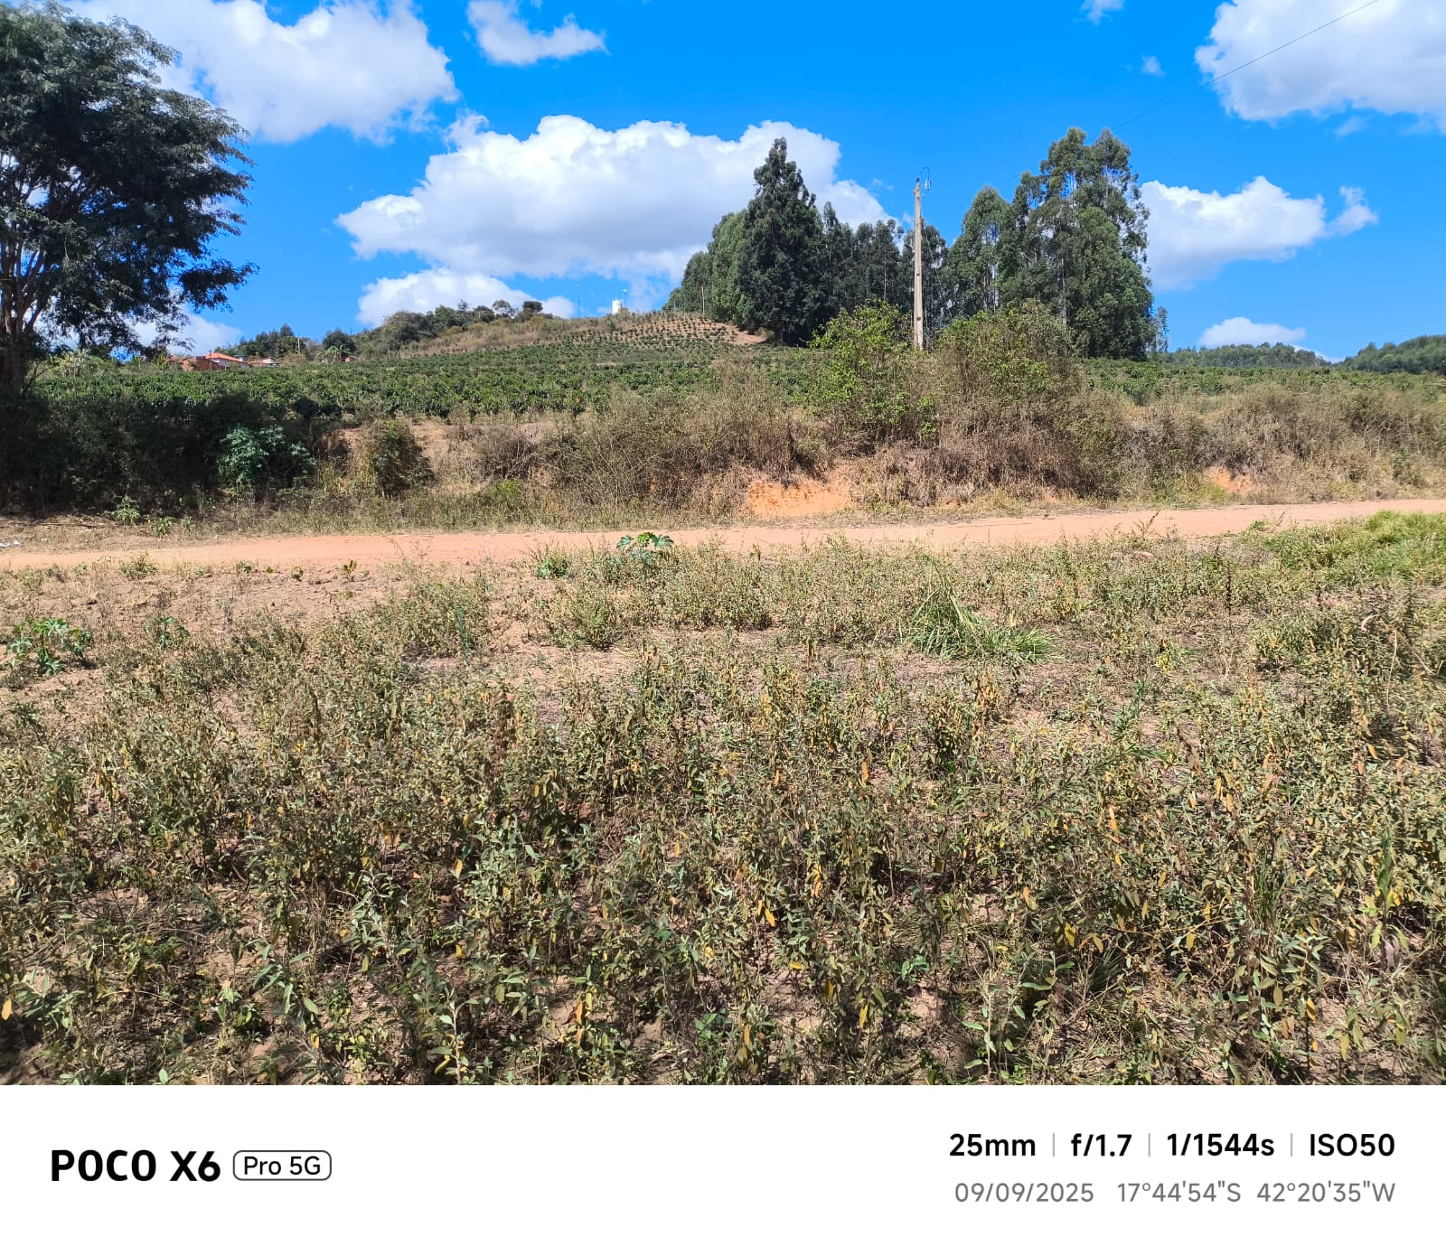

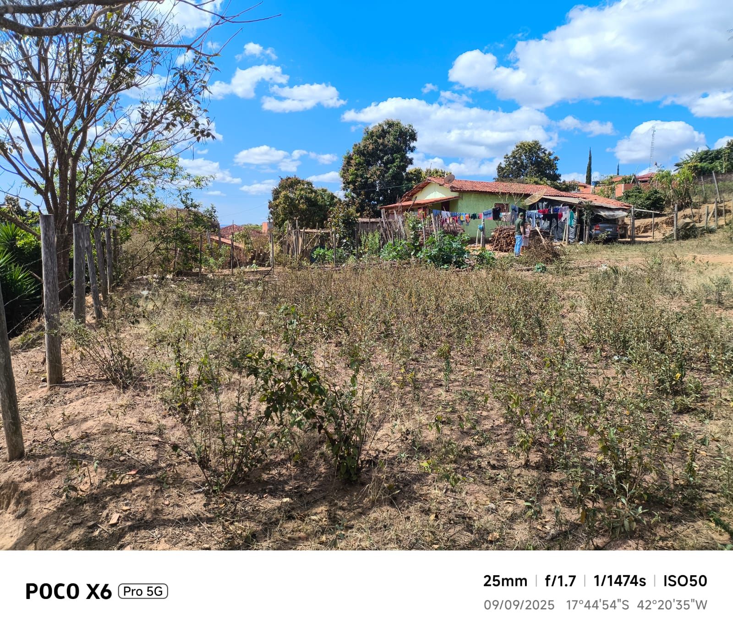

.

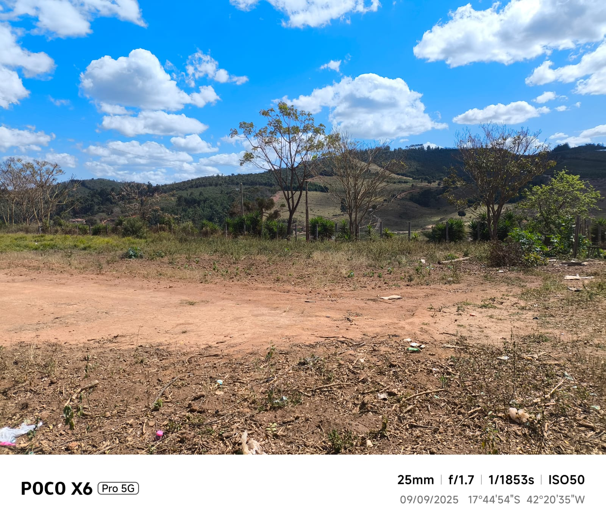

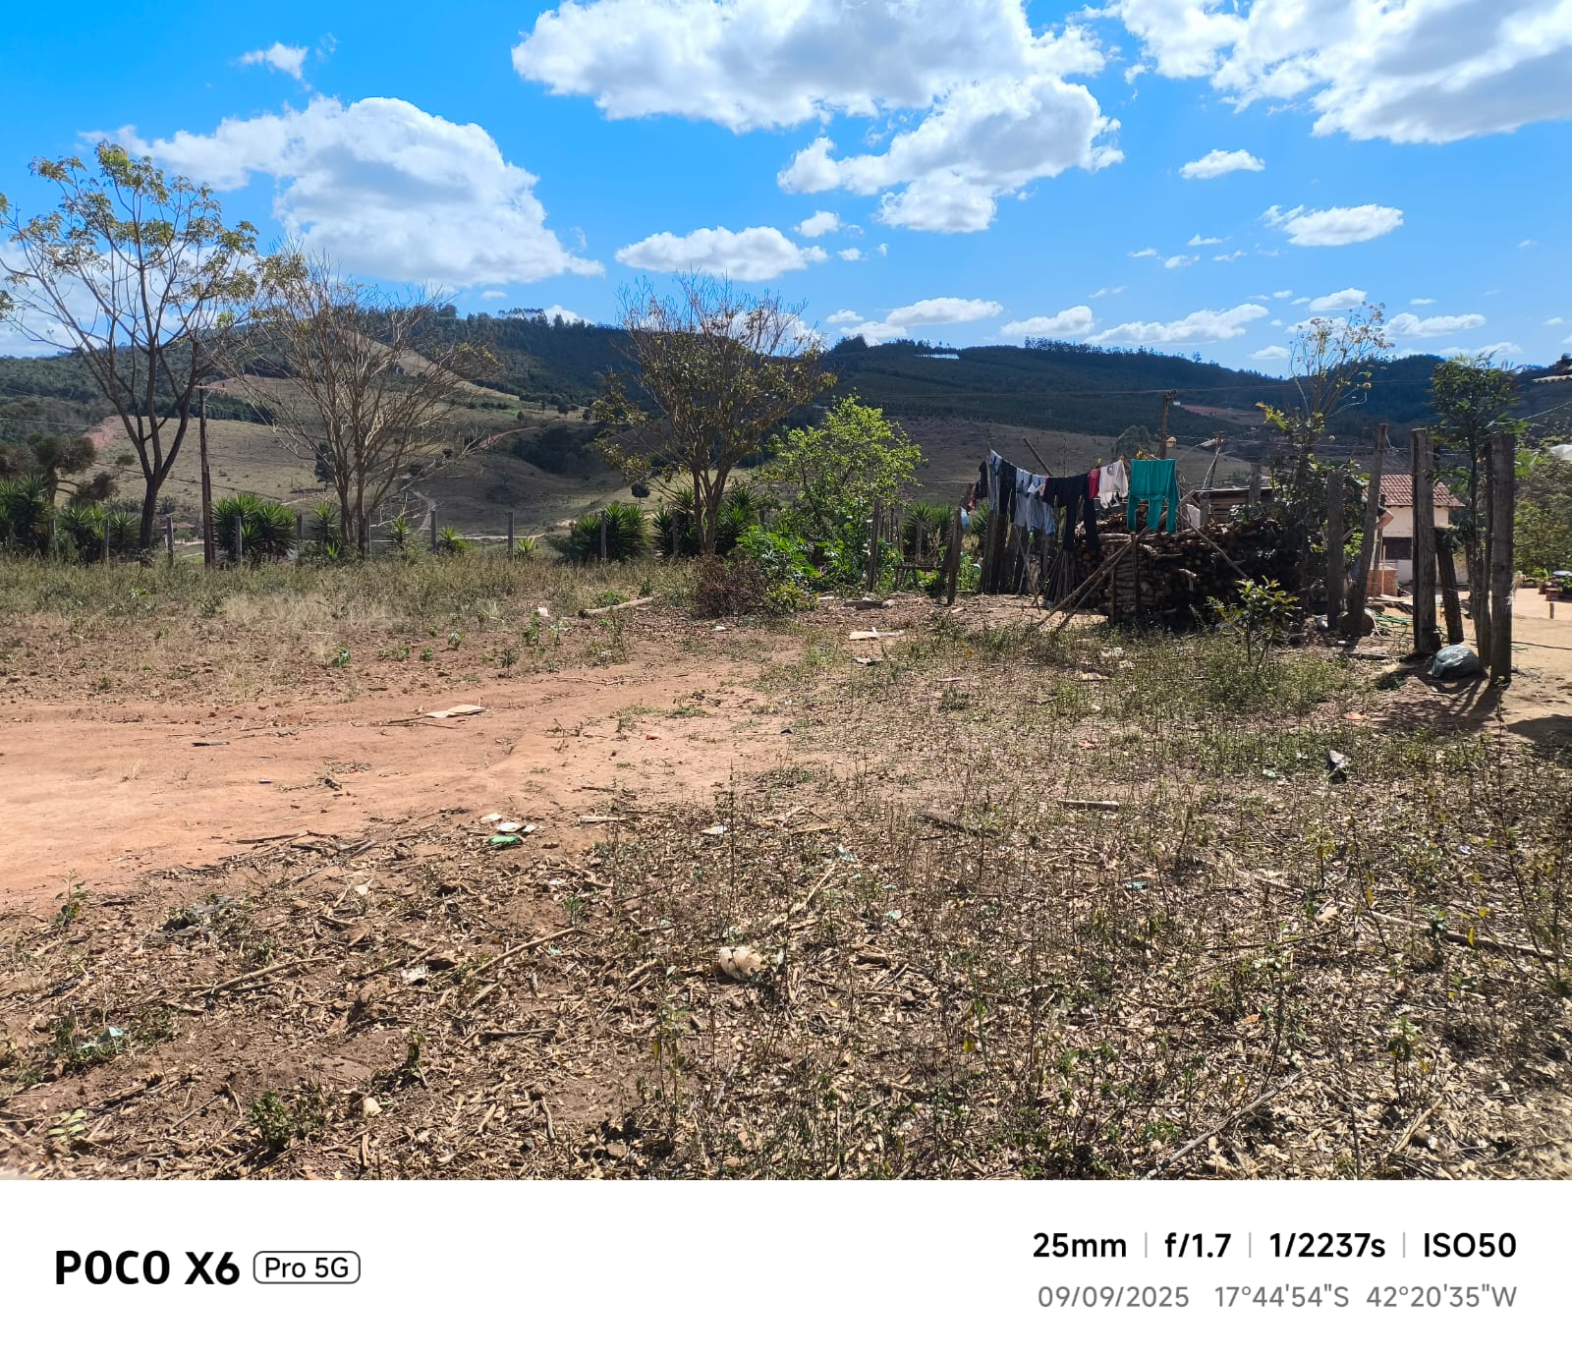

- FOTOS DAS CONDIÇÕES DA CRECHE ATUAL (SEMENTE NOVA)

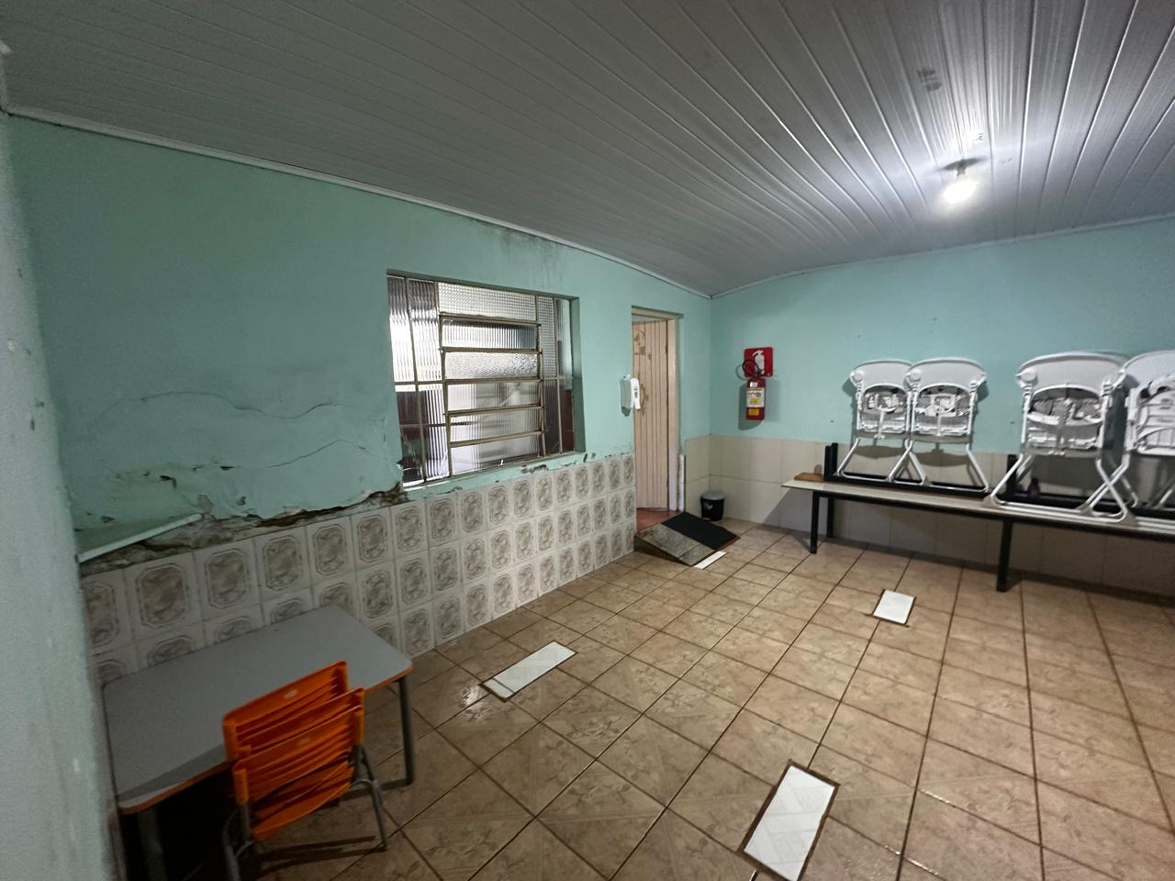

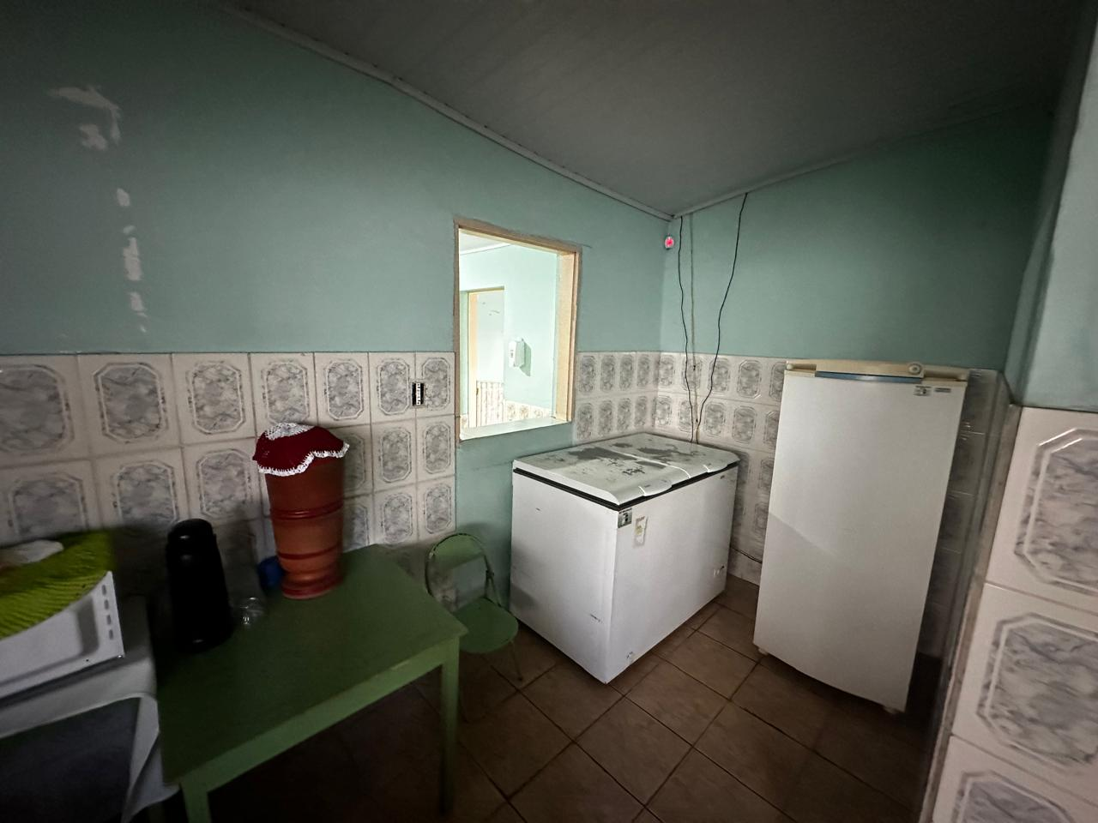

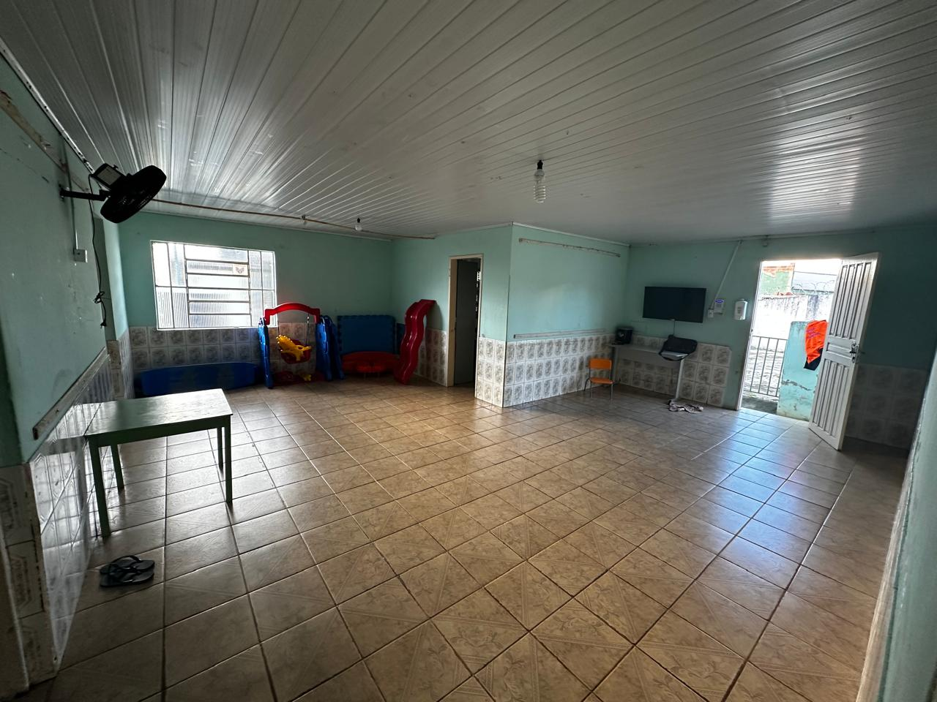

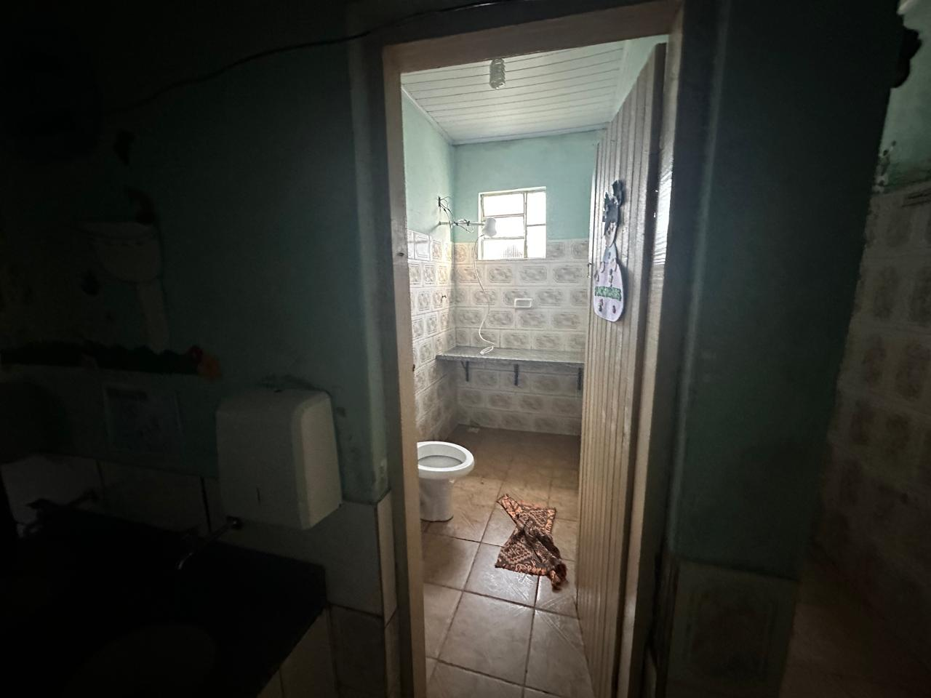

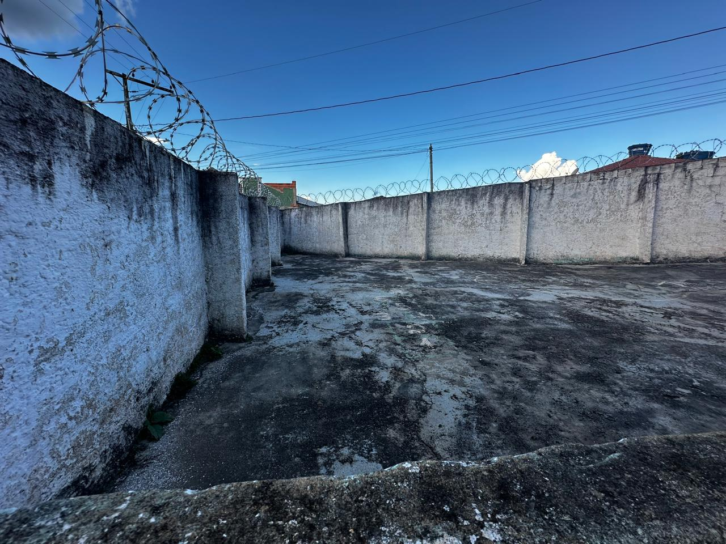

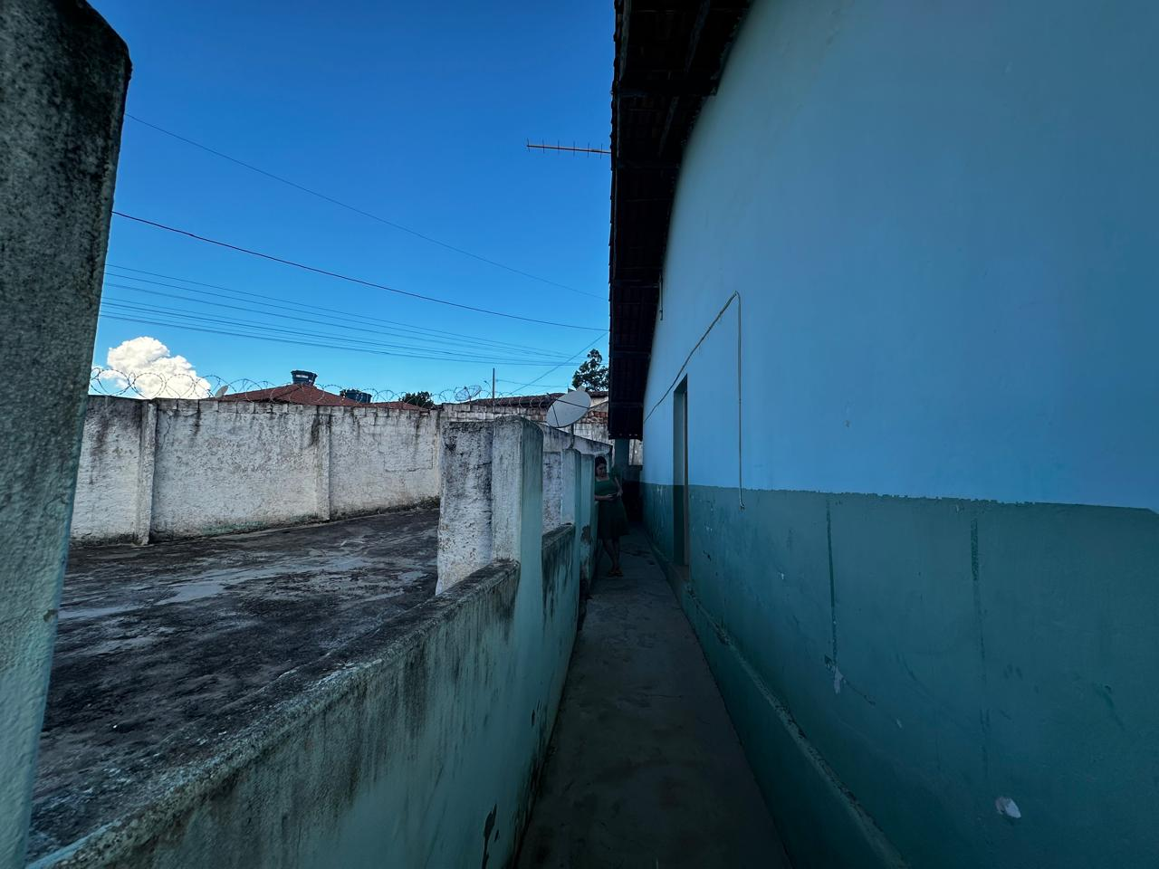

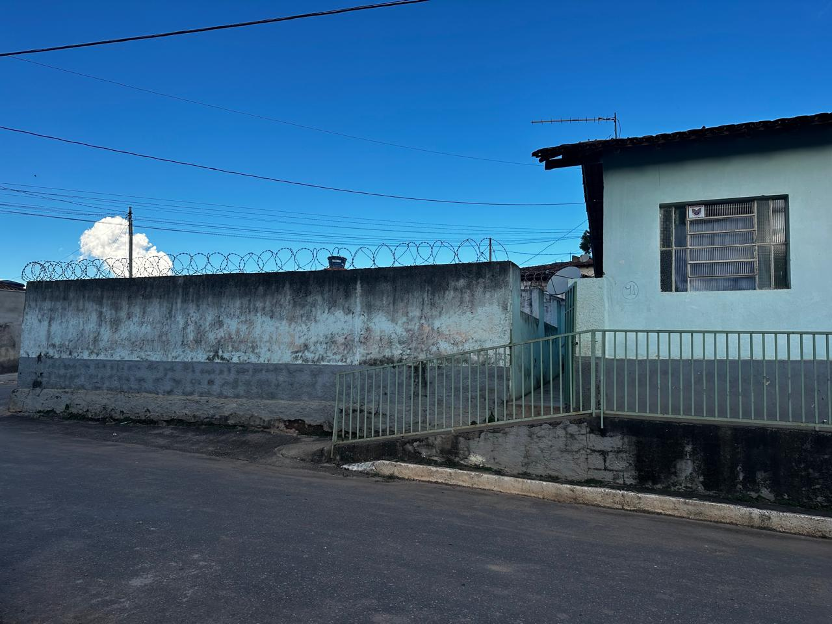

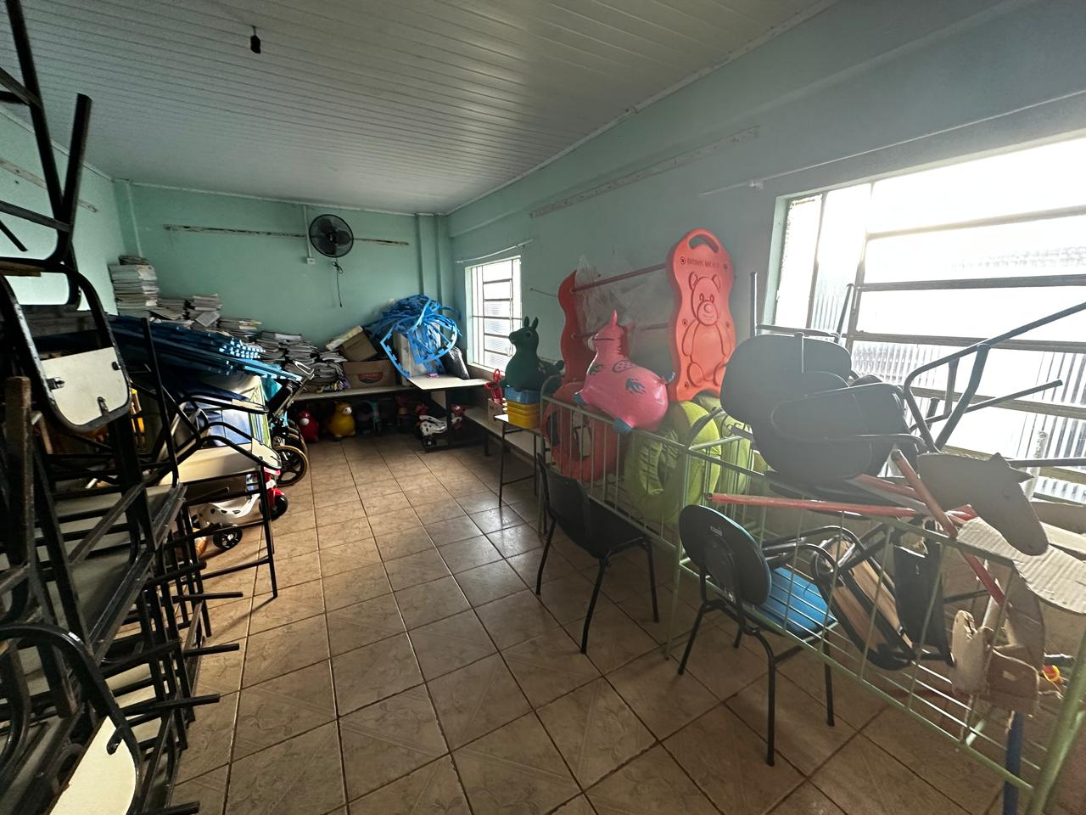

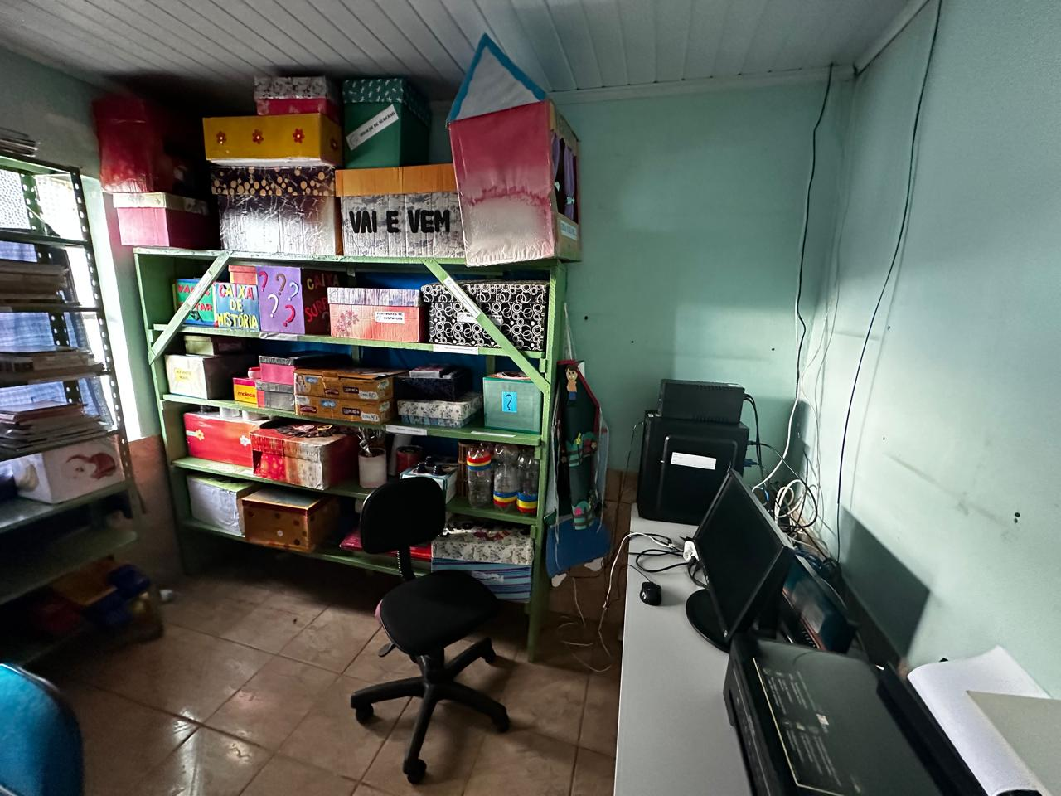

Sara Silva Fontes
Arquiteta e Urbanista - CAU/MG A131490-4

Jonas Barreiros dos Santos Prefeito Municipal

